Інсулін

Інсулін (від лат. insula ‒ острів) ‒ гормон пептидної природи, що утворюється у бета-клітинах острівців Лангерганса підшлункової залози. Впливає на багато аспектів обміну речовин практично у всіх тканинах.
Основна дія інсуліну полягає в зниженні концентрації глюкози в крові.
Структура інсуліну
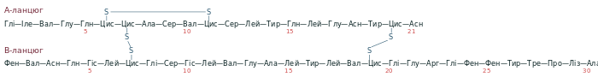
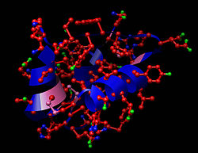
Основна фізіологічна дія інсуліну полягає у зниженні вмісту глюкози в крові, проте вона не обмежується цим, гормон також впливає на метаболізм білків та ліпідів. Одним із визначальних ефектів інсуліну є те, що він стимулює посилення засвоєння глюкози м'язами та жировою тканиною, проте не впливає на цей процес у печінці, нирках та мозку, клітини яких можуть транспортувати глюкозу навіть за відсутності гормональної стимуляції. Також інсулін блокує ті метаболічні шляхи, кінцевим продуктом яких є глюкоза, зокрема глюконеогенез та розщеплення глікогену, і стимулює ті, в яких вона використовується. Перший пріоритет при цьому належить задоволенню енергетичних потреб, зокрема протіканню гліколізу, кінцевим продуктом якого є піруват, та подальшого окиснення пірувату до ацетил-КоА, який може бути використаний у циклі трикарбонових кислот. Залишок глюкози використовується на поповнення запасів глікогену у печінці та м'язах. У печінці інсулін також стимулює синтез жирних кислот із ацетил-коА, необхідний для цього НАДФH виробляється у пентозофосфатному шляху. Далі жирні кислоти у формі тригліцеридів транспортуються до жирової тканини. Інсулін також впливає на метаболізм опосередковано через головний мозок. Він впливає на ядра гіпоталамуса таким чином, що пригнічує споживання їжі та посилює термогенез.

У м'язовій тканині інсулін стимулює захоплення амінокислот і синтез білків. Залишок амінокислот перетворюється у печінці до пірувату та ацетил-КоА і використовується для синтезу жирів.
Поглинання калію клітинами також активується під впливом інсуліну. Тому його препарати разом із глюкозою використовують для тимчасового зниження гіперкальціємії у пацієнтів із нирковою недостатністю. Точний молекулярний механізм такої дії інсуліну не з'ясований, проте відомо, що він може активувати Na⁺/K⁺-АТФазу.
До довготривалих ефектів інсуліну на організм належить прискорення росту, що відбувається завдяки його загальному анаболічному та білок-заощаджувальному впливу. Тому у дітей із цукровим діабетом першого типу спостерігається затримка росту. Інсулін може стимулювати ріст незрілих гіпофізектомічних щурів, майже з такою ж інтенсивністю як і гормон росту за умови, якщо вони вживають велику кількість вуглеводів. Також відомо, що в культурі клітин інсулін пришвидшує клітинний поділ, подібно до пептидних факторів росту, таких фактор росту епідермісу, фактор росту фібробластів та тромбоцитарний фактор росту, і, окрім того, може посилювати їхній біологічний вплив
Порушення секреції інсуліну унаслідок деструкції бета-клітин ‒ абсолютна недостатність інсуліну ‒ є ключовою ланкою патогенезу цукрового діабету 1-го типу. Порушення дії інсуліну на тканини ‒ відносна інсулінова недостатність ‒ має важливе місце в розвитку цукрового діабету 2-го типу.

Глюкагон
Глюкаго́н ‒ гормон альфа-клітин острівців Лангерганса підшлункової залози.
За хімічною будовою глюкагон є пептидним гормоном. Також він є одним із антагоністів інсуліну, сприяє утворенню глюкози в печінці.
Структура молекули глюкагона.
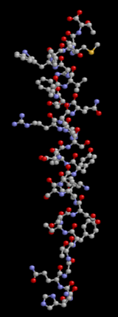

Нормальна секреція гормону забезпечує надійний контроль за підтриманням сталості рівня глюкози крові. Нестача інсуліну при цукровому діабеті супроводжується надлишком глюкагону, який, власне, і є причиною гіперглікемії. Значне збільшення концентрації глюкагону в крові є ознакою глюкагономи — пухлини α-клітин. Майже у всіх випадках порушується толерантність до глюкози і розвивається цукровий діабет. Діагностика захворювання заснована на виявленні в плазмі крові дуже високої концентрації глюкагону. У новонароджених, якщо мати хвора на діабет, порушена секреція глюкагону, що може відігравати важливу роль у розвитку неонатальної гіпоглікемії. Гіпоглікемічна стимуляція викиду глюкагону відсутня у хворих на цукровий діабет I типу. Дефіцит глюкагону може відображати загальне зниження маси тканини підшлункової залози, викликане запаленням, пухлиною або панкреатектомією. При дефіциті глюкагону виявляють відсутність підйому його рівня в тесті стимуляції аргініном.
Молекула глюкагону складається з 29 амінокислот і має молекулярну вагу 3485 дальтон. Глюкагон був відкритий в 1923 році Кимбеллом і Мерліном. Первинна структура молекули глюкагону: NH2-His-Ser-Gln-Gly-Thr-Phe- Thr-Ser-Asp-Tyr-Ser-Lys-Tyr-Leu-Asp-Ser- Arg-Arg-Ala-Gln-Asp-Phe-Val-Gln-Trp-Leu- Met-Asn-Thr-COOH.
Механізм дії глюкагону обумовлений його зв'язуванням із специфічними глюкагоновими рецепторами клітин печінки. Це призводить до підвищення опосередкованої G-білком активності аденілатциклази і збільшенню створення цАМФ. Результатом є посилення катаболізму депонованого в печінці глікогену (глікогенолізу). Глюкагон також активує глюконеогенез, ліполіз і кетогенез в печінці.
Глюкагон практично не впливає на глікоген скелетних м'язів, мабуть, через практично повну відсутність у них глюкагонових рецепторів. Глюкагон викликає збільшення секреції інсуліну із здорових β-клітин підшлункової залози і гальмування активності інсулінази. Це є, мабуть, одним з фізіологічних механізмів протидії викликаних глюкагоном гіперглікемії

Соматотропний гормон (СТГ) – гормон росту

Будова: простий білок, який складається з 191 амінокислотного залишку. Родина соматотропних гормонів складається з Гормону росту 1 (більш активний гормон, що синтезується в гіпофізі) та Гормону росту 2, що експресується переважно в плаценті.
Характеристика: характеризується високою видовою специфічністю - у клітинах людини активний тільки власний гормон росту людини або вищих приматів. Секреція СТГ знаходиться під контролем гіпоталамічних рилізинг-гормонів - соматоліберину і соматостатину.
Роль: підвищує синтез білків, визиває затримку виділення загального азоту та амінокислот, збільшує мобілізацію жирних кислот з жирової тканини транспортом до печінки.

Адренокортикотропний гормон (АКТГ)

Будова: АКТГ складають 39 амінокислот. Молекула гормону складається із 39 залишків 15 різних амінокислот, 24 з яких відповідають за біологічну активність гормону, а 15 — визначають видові відмінності. При розщепленні АКТГ утворюється альфа-меланоцит-стимулюючий гормон.
Характеристика: гормон, який синтезується у передній частці гіпофіза, стимулює секрецію кортикостероїдів кірковою речовниною надниркової залози. АКТГ — антагоніст соматотропіну та активно синтезується при стресі. АКТГ синтезується з протеїна-попередника проопіомеланокортину. Вплив АКТГ на синтез кортикостероїдів здійснюється за мембранно-цитозольним механізмом, характерним для гормонів білкової та пептидної природи. Вторинним посередником, через який реалізується гормональний ефект у клітинах-мішенях гормону, є циклічний АМФ, який утворюється за участю аденілатциклазної системи.
Роль: впливає на утворення і виділення гормонів кори наднирників. Стимулює ріст клітинних елементів і посилює функцію кори надниркових залоз, секрецію кортикоїдів, впливає, хоч і не прямо, на вуглеводний обмін, зокрема на утворення глюкози в печінці, прискорює регенерацію нервової системи.

Тіреотропний гормон
Характеристика: за хімічною будовою тіреотропний гормон є глікопротеїдним гормоном. Тіреотропний складається з двох субодиниць (α і β). Рецептори до тіреотропного гормону розташовані на поверхні епітеліальних клітин щитовидної залози тіреотропного гормону, впливаючи на специфічні рецептори щитовидної залози, стимулює вироблення і активацію тироксину. Він активує аденілатциклазу і збільшує споживання йоду клітинами залози. Подальше збільшення рівня сАМР обумовлює дію тіреотропного гормону на біосинтез трийодтироніну (Т3) і тироксину (Т4) (синтез триває близько хвилини), які є найважливішими гормонами росту.
Будова: тіреотропний гормон – димерний білок, що складається з двох неоднакових глікопротеїдних субодиниць. Первинна структура тіреотропного гормону була розшифрована у 1971 р., а незабаром були ідентифіковані і його вищі структури. Тіротропін з молекулярною масою 30 кД синтезується в тіреотропних клітинах передньої частки гіпофіза. На відміну від пептидних гормонів гіпофіза, представлених в основному одним поліпептидним ланцюгом, тіреотропний гормон є складним глікопротеїном і містить, крім того α - і β - субодиниці, які окремо біологічною активністю не володіють.
Повністю розшифрована первинна структура α - і β-субодиниць тіротропіну бика, вівці і людини: α-субодиниця, що містить 96 амінокислотних залишків, має однакову амінокислотну послідовність у всіх вивчених тіреотропних гормонах і у всіх лютеінізуючих гормони гіпофіза, тобто досить консервативна і майже не має міжвидових відмінностей; β-субодиниця тиротропіну людини, що містить 112 амінокислотних залишків, відрізняється від аналогічного поліпептиду в тіреотропному гормоні великої рогатої худоби амінокислотними залишками і відсутністю С-кінцевого метіоніну. β-субодиниця забезпечує взаємодію гормону з рецептором. Разом із тим вільна β-субодиниця неактивна і проявляє біологічну активність тільки в комплексі з α-субодиницею. На думку ряду авторів, α-субодиницею є не тільки активатором, але і протектором β-субодиниці від дії протеїназ.
Роль тіреотропіну: стимулює діяльність щитовидної залози, сприяє зниженню йоду в крові та синтезу гормону тироксину. Тіреотропін стимулює ріст епітеліальних клітин фолікулів щитовидної залози, підсилює синтез у них кислих мукополісахаридів і накопичення їх в колоїду . Впливаючи на мембранно – опосередкованому механізму на клітини щитовидної залози, він стимулює утворення тіреоглобуліну – попередника тіреоїдних гормонів. Тіреотропін посилює захоплення і активне перенесення йодидів з крові в щитовидну залозу, йодування тірозинових радикалів в молекулі тіреоглобуліна, піноцитоз тіреоглобуліна в колоїд щитовидної залози, активує процес розрідження колоїду, захоплення колоїдних крапель і тіреоглобуліна і вивільнення йодтіронинів в кров. Тіреотропін є активатором усіх фаз секреторного циклу тіроцитів, але насамперед сприяє резорбції тіреоглобуліну, відщеплювання від нього Т4 і Т3 і виділення гормонів у кров. Так само тіреоглобулін впливає на проліферацію і диференціювання лімфоцитів з переважанням властивостей індуктора імунної толерантності в нормі і превалюванням властивостей сенергиста ростового фактора лімфоцитів при сформованому Th1 – типу імунної відповіді, тобто є функціональним аналогом ІЛ – 2, але з більш вираженим імуномодулюючим та іммунорегуляторною дією.

Гонадотропні гормони

Гонадотропні гормони (ГТГ) – регулюють діяльність статевих залоз.
Гормони являють собою різноструктурні органічні речовини, здатні впливати на життєдіяльність людського організму.
Гонадотропні гормони впливають на роботу статевої системи. Вони синтезуються в передній частці гіпофіза і звідти ж секретуються в кров.
З передньої долі гіпофіза екстраговано три гонадотропних гормону:
фолікулостимулюючий (ФСГ);
лютеїнізуючий (ЛГ);
лактогенний (ЛТГ).
Всі три гормони впливають на яєчник - на ріст і розвиток фолікулів, на освіту і функцію жовтого тіла. Однак зростання фолікулів на самій ранній стадії не залежить від гонадотропнихгормонів і відбувається навіть після гіпофізектоміі.
ФСГ утворюється невеликими базофілами округлої форми, розташованими в периферичних ділянках передньої долі. Цей гормон діє на тій стадії, коли яйцеклітина являє собою великий ооцит, оточений кількома шарами гранульози. ФСГ викликає проліферацію клітин гранульози і секрецію фолікулярної рідини.
ЛГ утворюється базофілами, розташованими в центральній частині передньої долі. У жінок цей гормон сприяє овуляції і перетворенню фолікула в жовте тіло. У чоловіків - це гормон, що стимулює інтерстиціальні клітини (ГСІК).
Обидва гормону - ФСГ і ЛГ близькі між собою за хімічною будовою і за фізико-хімічними властивостями. Вони контактують протягом менструального циклу, причому їх співвідношення змінюється в залежності від його фази. За своєю дією ФСГ і Л Г є синергистами, і майже всі біологічні ефекти здійснюються при спільній їх секреції.
ЛТГ, або пролактин, утворюється ацидофілами гіпофіза. Цей гормон діє на жовте тіло, підтримуючи його ендокринну функцію. Після пологів він впливає на секрецію молока. Отже, дія цього гормону здійснюється після попередньої стимуляції органів-мішеней ФСГ і ЛГ. ЛТГ пригнічує секрецію ФСГ, з цим пов'язана відсутність менструації при годуванні груддю.
Під час вагітності в плацентарній тканині утворюється хоріонічний гонадотропін (ХГ), який хоча і відрізняється за своєю структурою від гонадотропних гормонів гіпофіза, надає біологічне дію, схожу з ЛГ, що використовується в гормональної терапії.
Структурні особливості гормонів
Біологічну активність гормонів забезпечує їх унікальна структура, в яку входять дві субодиниці. Перша, а-субодиниця, має практично ідентичну будову у всіх гонадотропних гормонів, в той час як b-субодиниця забезпечує унікальність впливу гормону.

Для чого використовуються гонадотропні препарати
Все частіше в медичній практиці зустрічається лікування за допомогою введення штучних гормонів. При деяких ендокринних захворюваннях або розладах репродуктивної системи людини застосовуються препарати гонадотропних гормонів. Їх введення в певній мірі впливає на вироблення статевих гормонів і на процеси, що протікають в організмі. У разі порушення синтезу гонадотропних гормонів можуть розвиватися певні ендокринні порушення (викидні в першому триместрі, статева незрілість, статевий інфантилізм, хвороба Симмондса і синдром Шихана). Щоб нейтралізувати дані патології, проводиться дослідження крові і аналіз її гормонального складу. Потім призначаються препарати, які необхідні для відновлення правильного балансу гормонів і, відповідно, регуляції життєво важливих процесів в організмі.

Гормон вазопресин та окситоцин
Аргінін вазопресин (АВП), також відомий як вазопресин, аргіпресин або антидіуретичний гормон (АДГ) ‒ це нейрогіпофізарний гормон, що синтезується у багатьох ссавців. Його основні функції — утримання води в організмі і звуження судин. Вазопресин регулює утримання води в організмі, збільшуючи реабсорбцію в збірних трубочках нефрона у нирках.
Вазопресин збільшує водопроникність збірних трубочок і дистальних звивистих канальців у нирках, викликаючи переміщення водних каналів аквапорину-2 у плазматичній мембрані збірних канальців нефрона.^{[2]}Вазопресин збільшує периферичний опір судин, що в свою чергу підвищує артеріальний тиск. Він відіграє ключову роль в гомеостазі, регулюючи рівень води, глюкози і солі у крові. Вазопресин утворюється з препрогормона-попередника, який синтезується в гіпоталамусі, накопичується і зберігається в пухирцях у задній долі гіпофізу, звідки вивільняється в кровотік. Однак деяка кількість вазопресину може виділятись безпосередньо в мозок і впливати на соціальну поведінку, сексуальну мотивацію, і материнську реакцію на стресс.

Функції
Однією з найбільш важливих функцій вазопресину є регуляція утримання води в організмі; він вивільняється, коли організм зневоднений і змушує нирки зберігати воду, тим самим концентруючи сечу і зменшуючи її об'єм.
Структура окситоцину дуже схожа на структуру вазопресинів: це також нонапептид з дисульфідним містком і його амінокислотна послідовність відрізняється тільки у двох положеннях (див. таблицю нижче). Два гени розташовані у тій же самій хромосомі, розділені відносно малою відстанню менше 15000 в більшості видів. Магноцелюлярні нейрони, які виробляють вазопресин, суміжні з магноцелюлярними нейронами, що виробляють окситоцин, і вони є схожими у багатьох відношеннях.
Вазопресин | Окситоцин
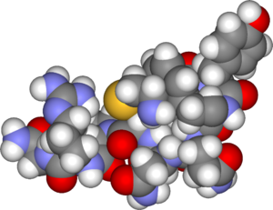 | 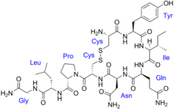

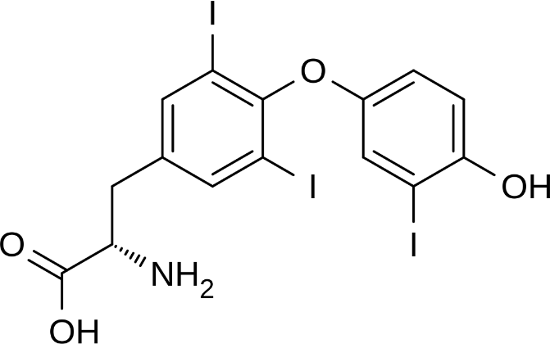
Трийодтиронін — біологічно активна форма тиреоїдних гормонів щитоподібної залози.
Від 1/3 до 1/5 загальної кількості тиреоїдних гормонів, що виробляються щитовидною залозою, надходить у кров відразу у формі трийодтироніну. Решта 2/3-4/5 надходять в кров у формі біологічно малоактивного тироксину, що є фактично прогормоном. Але в периферичних тканинах тироксин за допомогою металоферментів селен-залежною монодейодиназою піддається дейодуванню, конвертується в трийодтиронін.
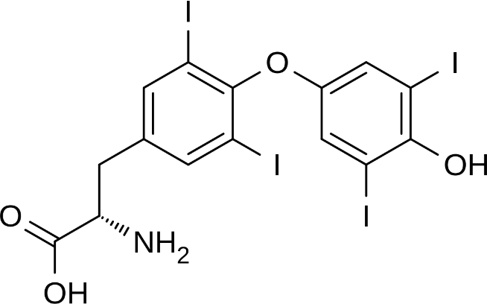
Тироксин (тетрайодтиронін) — основний гормон, що синтезують фолілкулярні клітини щитоподібної залози.
Тиреоїдні гормони стимулюють ріст і розвиток організму, ріст і диференціювання тканин. Підвищують потребу тканин в кисні. Підвищують системний артеріальний тиск, частоту і силу серцевих скорочень. Підвищують рівень бадьорості, психічну енергію і активність, прискорює перебіг розумових асоціацій, підвищує рухову активність. Підвищують температуру тіла і рівень основного обміну.
Тиреоїдні гормони підвищують рівень глюкози в крові, посилюють глюконеогенез в печінці, гальмують синтез глікогену в печінці і скелетних м'язах. Також вони підвищують захоплення та утилізацію глюкози клітинами, підвищуючи активність ключових ферментів гліколізу. Тиреоїдні гормони можуть посилювати ліполіз (розпад жиру) і гальмують утворення і відкладення жиру.
Дія тиреоїдних гормонів на обмін білків залежить від концентрації гормонів. У малих концентраціях вони надають анаболічну дію на обмін білків, підвищують синтез білків і гальмують їх розпад, викликаючи позитивний баланс азоту. У великих же концентраціях тиреоїдні гормони роблять сильний катаболічну дію на білковий обмін, викликаючи посилений розпад білків і гальмування їх синтезу, і як наслідок - негативний баланс азоту.
Тиреоїдні гормони підвищують чутливість тканин до катехоламінів. Дія тиреоїдних гормонів на ріст і розвиток організму синергічно з дією соматотропного гормону, причому наявність певної концентрації тиреоїдних гормонів є необхідною умовою для прояву ряду ефектів соматотропного гормону.
Тиреоїдні гормони можуть посилювати процеси еритропоезу в кістковому мозку.
Тиреоїдні гормони також впливають на водний обмін, знижують гідрофільність тканин і канальцеву реабсорбцію води.

Адреналін і Норадреналін
Адреналі́н ‒ гормон та медіатор мозкової речовини надниркових залоз, що входить до групи фізіологічно активних речовин — катехоламінів.
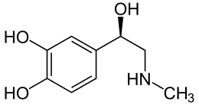

Роль гормону
Прискорює і посилює серцебиття, спричинює звуження кровоносних судин, чим зумовлює підвищення кров'яного тиску, зумовлює розслаблення гладкої мускулатури бронхів і травної системи, підвищення обміну речовин. В медичній практиці розчин солянокислої солі адреналіну вводять підшкірно (а іноді й внутрішньовенно чи внутрішньосерцево) при глибоких розладах кровообігу (гемодинаміки), що бувають при захворюваннях серцево-судинної системи, колапсі, деяких видах шоку (зокрема при анафілактичному), при алергічних захворюваннях, астматичних приступах, деяких отруєннях.
Норадреналін- гормон мозкової речовини надниркових залоз і нейромедіатор. Відноситься до біогенних амінів, до групи катехоламінів.
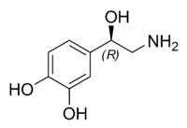
Роль гормону
У жінок стимулює скорочення матки, у чоловіків збільшує периферичний судинний опір і систолічний та діастолічний тиск. Функціональну роль норадреналіну як одного з основних медіаторів центральної нервової системи пов'язують із підтриманням рівня активності нервово-психічних реакцій, формуванням когнітивних та адаптивних процесів. Норадреналін головним чином використовують у вигляді гидротартрата для підвищення артеріального тиску внаслідок травм, отруєнь, хірургічних втручань.

Гормони: глюкокортикоїди, мінералокортикоїди

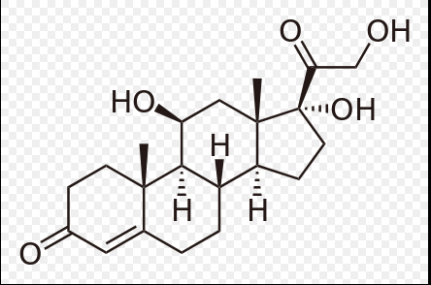

Хімічна структура глюкокортикоїду кортизолу

Глюкокортикоїди або глюкокортикостероїди (ГК, GC, ГКС) — клас стероїдних гормонів, що зв'язуються з глюкокортикоїдним рецептором (ГР, GR), присутнім у більшості клітин хребетних. Вони є частиною механізму зворотного зв'язку імунної системи, що зменшує імунну відповідь (запалення).
Гідрокортизон, кортикостерон, кортизон - активують розпад білків в клітинах тканин, підвищують вміст амінокислот в крові, активують дезамінування амінокислот печінки і перетворення їх у вуглеводи, унаслідок чого підвищується вміст глюкози в крові. Глюкокортикоїди посилюють також жировий обмін. Відносяться до протизапальних гормонів, оскільки вони пригнічують утворення антитіл, розвиток набряку, знижують проникність мембран. Глюкокортикоїди міняють чутливість тканин до інших гормонів. Судини підвищують чутливість до катехоламінів.
Незалежно від вказаних ефектів глюкокортикоїди:
а) беруть участь в підтримці і регуляції активності головного мозку;
б) поряд з іншими гормонами підтримують загальний артеріальний тиск і кровообіг в мозку.
Глюкокортикоїди утворюються в пучковій зоні надниркової залози і регулюють вуглеводневий, білковий та жировий обмін.
Недостатня секреція глюкокортикоїдів знижує чутливість організму до несприятливих факторів та патологічних процесів. Хвороби, особливо інфекційні, в цьому випадку мають тяжкий перебіг і можуть призвести до смерті. Важлива роль глюкокортикоїдів виявляється в підтриманні нормальної функції нирок, вони підвищують швидкість клубочкової фільтрації. Глюкокортикоїди пригнічують запальні процеси, алергічні реакції, тому їх називають протизапальними гормонами. Вони підвищують стійкість організму до сильних впливів (стресорів).Пристосовують організм до несприятливого впливу навколишнього середовища і тому їх ще називають адаптивними гормонами.

Мінералокортикоїди

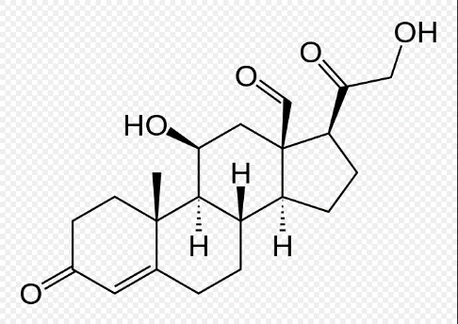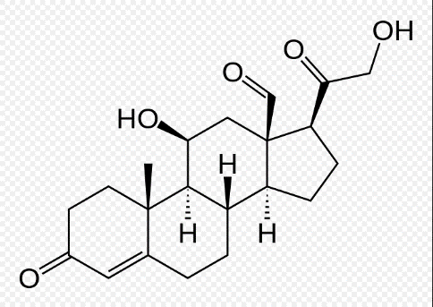
Альдостерон 11-Дезоксикортикостерон

Мінералокортикоїди — гормони, які синтезуються в клубочковій зоні кори
надниркових залоз, регулюють мінеральний обмін, обмін катіонів натрію та калію, стимулюють затримку в організмі першого і виведення другого з сечею, підвищують м’язову роботу.
До мінералокортикоїдів належать альдостерон, 11-дезоксикортикостерон та деякі інші сполуки. Основним мінеролокортикоїдом є альдостерон, який у 30-50 разів активніший за 11-дезоксикортикостерон. У нормі клубочкова зона продукує 60-90 мкг альдостерону на добу. Синтез і секрецію альдостерону стимулюють головним чином ангіотензин ІІ, адренокортикотропний гормон (АКТГ), висока концентрація К⁺ і низька концентрація Na⁺, гальмують дофамін і натрійуретичний фактор передсердя.
Накопичення натрію в крові і тканинах призводить до затримання води в організмі. Недостатність мінералокортикостероїдів призводить до зменшення реабсорбції натрію й хлору. Організм втрачає більшу кількість натрію, що несумісно з життям. Тільки введення мінералокортикостероїдів (дезоксикортикостерону ацетат) у цьому випадку може врятувати хворого. Також мінералокортикоїди застосовують при міастенії.

Таблиця ‒ Характеристика, будова та біологічна роль гормонів

Характеристика
Прогестерон | Естрадіол | Естрон | Естріол
Прогестерон ‒  статевий гормон хребетних тварин та людини. Прогестерон виявлено також у деяких комах та у квіткових рослин. За хімічною  природою — стероїд. | Естрадіол — основний і найактивніший  жіночий статевий гормон групи  естрогенів. | Естрон - жіночий статевий гормон, другий за значенням після естрадіолу, естроген. Виробляється фолікулярним апаратом яєчників у жінок. | Малоактивний другорядний жіночий статевий гормон, естроген. Виробляється фолікулярним апаратом яєчників у жінок. Невеликі кількості естріолу виробляються також корою наднирників у обох статей і яєчками у чоловіків.
Будова
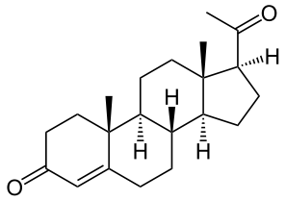 | 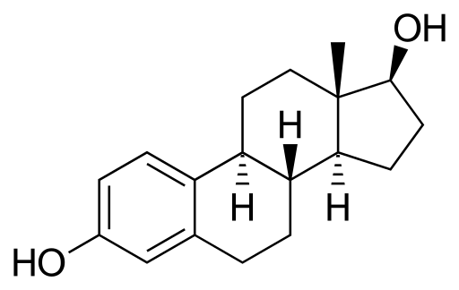 | 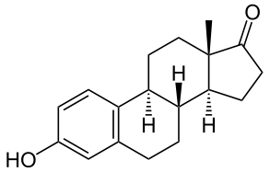 | 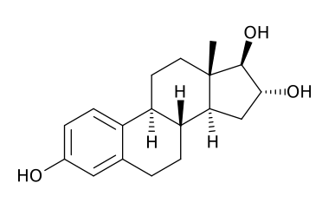
Формула
C₂₁H₃₀O₂ | C₁₈H₂₄O₂ | C₁₈H₂₂O₂ | C₁₈H₂₄O₃

Біологічна роль
Прогестерон разом з естрадіолом регулює естральний цикл у ссавців (менструальний у людини).  Під дією прогестерону слизова оболонка матки  набуває здатність до імплантації заплідненої яйцекліти-ни. Прогестерон пригнічує активність гладенької мускулатури матки, чим запобігає можливості перерваної вагітності... Від 4 місяців вагітності прогестерон активно продукує плацента. Кількість його росте впродовж усієї вагітності, часто в 100 і більше разів перевищуючи рівень в крові до початку вагітності. | Естрадіол відповідає за формування жіночих вторинних статевих ознак та психофізіологічних особливостей жінки. Після статевого дозрівання рівень естрадіолу в крові жінки залежить від фази менструального циклу. Перший сплеск концентрації настає приблизно за 24-36 годин до овуляції. Із настанням  вагітності  рівень естрадіолу постійно росте, аж до пологів. Після менопаузи  рівень естрадіолу у жінки приблизно відповідає його вмісту у крові чоловіка. | Естрон - це, в якійсь мірі, проміжний гормон. Він використовується організмом, як матеріал для синтезу естрадіолу, але велика частина цього перетворення відбувається в яєчниках до клімаксу. Після менопаузи дуже невелика кількість естрону перетворюється в естрадіол, тому що яєчники працювати перестають. Однак, естрон виробляється не тільки яєчниками, але і жировою тканиною. В результаті, після менопаузи в крові зростає рівень естрону. | Естріол відіграє важливу роль у процесах росту і розвитку матки при вагітності, так як плацента плоду робить дуже великі кількості саме естріолу (згодом Е. виробляє і печінка плоду). Поза вагітності гормон естріол присутній в організмі жінки, але в низькій концентрації.  Естріол покращує потік крові по судинах матки, знижує їх опір, і сприяє розвитку проток молочних залоз під час дозрівання плоду.

Альдостерон
Загальна характеристика:
Альдостерон - основний мінералокортикоїдний гормон кори надниркових залоз, регулятор водно-сольового гомеостазу. Синтезується з холестерину в клітинах клубочкової зони кори наднирників.

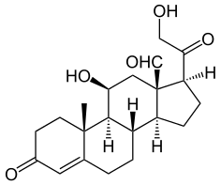

Рисунок 2. Альдостерон

Роль гормону: Під його впливом відбувається затримка в організмі натрію (яка переважає над затримкою води) та виділення іонів калію і водню.
Гіперкаліємія стимулює, а гіпокаліємія пригнічує продукцію альдостерону.
Вміст альдостерону у крові змінюється протягом доби (найнижча концентрація біля опівночі) та в залежності від положення тіла (підвищується при переході у вертикальне положення). Вміст альдостерону збільшується у лютеїнову фазу менструального циклу та під час вагітності.
Підвищене вживання солі веде до зниження рівня альдостерону крові, знижене - до підвищення його концентрації. Метаболізується альдостерон у печінці та нирках.
При захворюванні наднирників виникає бронзова хвороба (хвороба Аддісона): порушується пігментація шкіри, хворіє серце, обмін вуглеводів та мінералів порушується, з’являються чорні плями на обличчі.
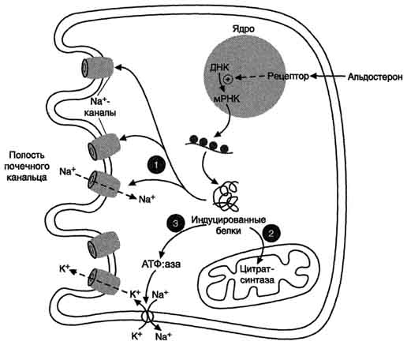
Рисунок 3. Механізм дії альдостерону.
Тестостерон
Загальна характеристика:
Стероїдний андрогенний гормон. Утворюється в яєчках, корі наднирників, яєчниках, печінці, шкірі, підшкірній жировій клітковині (позагонадний тестостерон).
Синтез тестостерону контролюється лютеїнізуючим гормоном передньої долі гіпофіза.
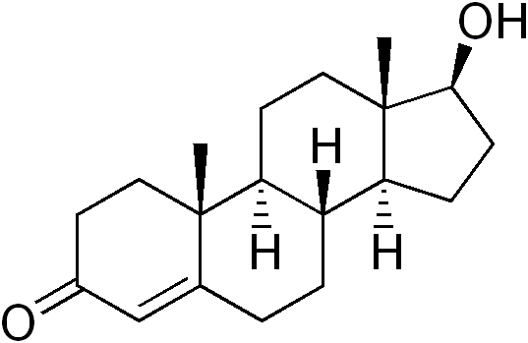

Рисунок 4. Тестостерон.

Роль гормону: У чоловіків тестостерон - основний андроген. Він є основним анаболічним гормоном для соматичних тканин. Забезпечує формування статевої системи за чоловічим типом, розвиток чоловічих вторинних статевих ознак в пубертатному періоді, активує статевий потяг, сперматогенез, потенцію, відповідає за психофізіологічні особливості статевої поведінки.
У хлопчиків спостерігається виражене підвищення рівня тестостерону в 3 і 4 періодах пубертатного розвитку. У дорослих чоловіків пік секреції припадає на ранкові часи, а зниження на вечірні.
Біля 97-99% гормону циркулює в крові у зв’язаному стані: 54% з альбуміном, 44% з глобуліном, що зв’язує статеві стероїди, і лише 1-3% - у вільній, незв’язаній формі.
В печінці відбувається інактивація тестостерону і його перетворення на 17-кетостероїди.
В жіночому організмі тестостерон є субстратом для утворення естрогенів, стимулює передовуляторний викид ЛГ, приймає участь в механізмі регресії фолікула в яєчниках і регуляції рівня гонадотропних гормонів гіпофіза.
Спостерігаються циклічні коливання рівня тестостерону протягом менструального циклу. В менопаузі концентрація тестостерону знижується.
Гормоноподібні речовини
Секретин
Секретин - пептидний гормон (тканинний гормон), що виробляється S- клітинами слизової оболонки верхнього відділу тонкого кишківника, а також D- клітинами підшлункової залози і виконує роль у регуляції секреторної діяльності підшлункової залози, регулює водний гомеостаз по всьому тілу, регулюючи секрецію в шлунку і підшлунковій залозі.
Будова
За хімічною структурою секретин складається з 27 амінокислотних залишків з послідовністю: HO₂C–His-Ser-Asp-Gly-Thr-Phe-Thr-Ser-Glu-Leu-Ser-Arg-Leu-Arg-Asp-Ser-Ala-Arg-Leu-Gln-Arg-Leu-Leu-Gln-Gly-Leu-Val–NH₂. Секретин спочатку синтезується у вигляді білка - попередника 120 амінокислот, відомого як prosecretin. Цей попередник містить N-кінцевий сигнальний пептид, секретин (залишки 28-54 ) і С-кінцевий пептид 72 амінокислот. Зрілий пептид секретин є лінійним пептидним гормоном, який складається з 27 амінокислот і має молекулярну масу 3055 . Спіраль формується в амінокислотах між положенням 5 і 13.
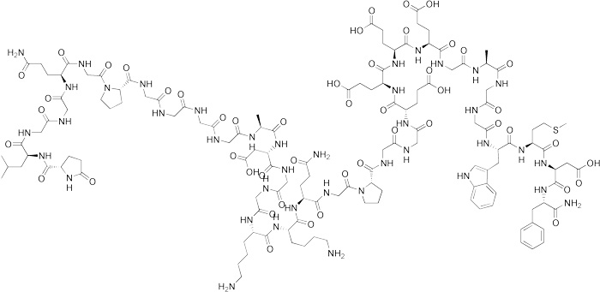

Роль
Його основна роль полягає в стимулюванні підшлункової залози для вироблення травної рідини, яка багата на бікарбонат і нейтралізує кислоти зі шлунку, оскільки вони проходять в тонку кишку. Всмоктуючись у кров, секретин досягає підшлункової залози, в якій посилює секрецію води та електролітів, переважно бікарбонату.
Вивільнення секретину починається у дванадцятипалій кишці при рН 4,5 і зростає при подальшому зменшенні величини рН. Секретин регулює зовнішньосекреторну функцію підшлункової залози.
Дія секретину реалізується в результаті його взаємодії з мембранними рецепторами клітин - мішеней, стимуляції завдяки цьому аденілатциклази і підвищення вмісту циклічності аденозинмонофосфата в клітинах.
Головне місце його дії ‒ вивідні протоки підшлункової залози в дванадцятипалу кишку.
Якщо кислотність в цій зоні підвищується, то секретин затримує виділення підшлункового соку.

Панкреозимін (холіцистокенін)

Холіцистокенін ‒ нейропептидний гормон, що виробляється I-клітинами слизової оболонки дванадцятипалої кишки і проксимальним відділом тонкої кишки.
Будова
У слизовій оболонці тонкої кишки виявлено 3 молекулярні форми холіцистокініну, що розрізняються за кількістю амінокислотних залишків (холіцистокінін-8, холіцистокінін-12 і холіцистокінін-33). На холіцистокінін-8 доводиться 60-70 %.
Молекула холіцистокініну складається з 33 амінокислотних залишків має молекулярну масу 3900. Первинна структура холіцистокініну-33:
H-Lys-Ala-Pro-Ser-Gly-Arg-Val-Ser-Met-lle-Lys-Asn-Leu-GIn-Ser-Leu-Asp-Pro-Ser-His-Arg-lle-Ser-Asp-Arg-Asp-Tyr-Met-Gly-Trp-Met-Asp-Phe-OH.
Емпірична формула: С₁₆₆H₂₆₁N₅₁O₅₂S₄.
Хімічна структура холіцистокініну-33:
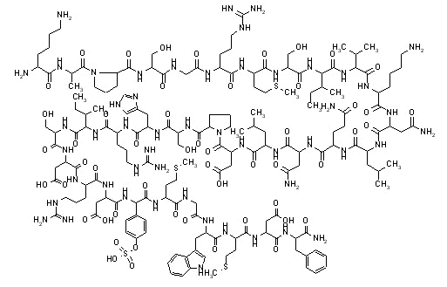
Роль
Холіцистокінін виступає медіатором в різноманітних процесах, що відбуваються в організмі, в тому числі і травлення. Крім того холецистокінін виступає регулятором поведінкових фізіологічних актів. Володіє властивостями антидепресантів. Має відношення до емоцій страху та до патогенезу шизофренії. Впливає на харчову поведінку людини, викликаючи відчуття ситості та контролюючи апетит.
Стимулює розслаблення сфінктера Одді; збільшує відтік печінкової жовчі; підвищує панкреатичну секрецію. Холілцистокінін є блокатором секреції хлороводневої кислоти парієтальними клітинами шлунку.

Гастрин
Гастрин – гормон, що синтезується G-клітинами шлунку, розташованими в основному в пілоричному відділі шлунку, а також D-клітинами підшлункової залози.

Будова
Існує три основні природні форми гастрину: "великий гастрин", або гастрин 34 – поліпептид з 34 амінокислот, "малий гастрин", або гастрин – 17, що складається з 17 амінокислот, і "мінігастрин", або гастрин – 14, що складається з 14 амінокислот.
Активною частиною молекул гастринів, що зв'язується із специфічними гастриновими рецепторами, є ділянка з 5 амінокислот. Гастрин – 34 синтезується в основному підшлунковою залозою, тоді як гастрин – 17 і гастрин – 14 синтезується в основному в шлунку. Молекули гастрину мають лінійну просторову будову.
Хімічна структура гастрину-34:

Роль
Посилює секрецію хлороводневої кислоти, пепсиногену, внутрішнього фактора в шлунку, виділення соку підшлункової залози, інсуліну і глюкагону, секретину та бікарбонатів у стінці тонкого кишківника.
Гастрин активує перистальтику шлунка і кишківнику.
Підвищує тонус сфінктера між стравоходом і шлунком (ізолює стравохід від кислого середовища шлунка).
Посилює кровообіг у стінці шлунка і кишківника, тобто живильну функцію.

